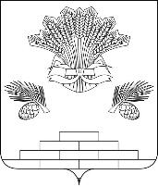

АДМИНИСТРАЦИЯ ЯШКИНСКОГО МУНИЦИПАЛЬНОГО РАЙОНА

ПОСТАНОВЛЕНИЕ

от «12 » сентября 2018 г. № 494-п
пгт Яшкино

О внесении изменений в постановление администрации Яшкинского муниципального района от 02.11.2017 № 537-п «Об утверждении состава Коллегии администрации Яшкинского муниципального района»

В связи с внесением дополнительной кандидатуры от общественности Яшкинского района, руководствуясь Уставом Яшкинского муниципального района, администрация Яшкинского муниципального района постановляет:

1. Внести в постановление администрации Яшкинского муниципального района от 02.11.2017 № 537-п «Об утверждении состава Коллегии Яшкинского муниципального района» следующие изменения:

1.1. Добавить в состав Коллегии администрации Яшкинского муниципального района представителя общественности.
2. Контроль за исполнением настоящего постановления возложить на заместителя главы Яшкинского муниципального района по внутренней политике Т.А.Липовскую.
3. Настоящее постановление вступает в силу с момента подписания.

Глава Яшкинского
муниципального района С.В.Фролов

